Rezgés adatgyűjtő és megfigyelő rendszer
Műszaki leírás

Tartalomjegyzék
I. Bevezetés 3
II. Követelmények 5
II. 1. Eszközök és adatgyűjtés 5
II. 2. Adattárolás 5
II. 3. Adatfeldolgozás 6
III. Rendszerspecifikáció 6
IV. Ajánlat 8
V. Irodalomjegyzék 8

2018.02.15.

- Bevezetés
A szegedi ELI-ALPS kutatóintézet elsődleges feladata, hogy számos ultrarövid impulzusú fényforrást tegyen elérhetővé a nemzetközi kutatói közösség számára. A kutatási infrastruktúra alapja a lézerek által meghajtott másodlagos források által kibocsátott koherens extrém ultra-ibolya (XUV) és attoszkundumos időtartamú röntgen sugárzás impulzusok. A részletes leírásért, kérem, tekintse meg a www.eli-alps.hu weboldalt.
A lézernyalábok az elsődleges forrásoktól a Nyalábtovábbító Rendszeren (BTL) keresztül több tíz méter megtétele után érik el a másodlagos forrásokat.
A nyaláb terelését végző tükröket mereven a padlóhoz rögzített optikai tartókon helyezzük el. A tükrök vákuum kamrákban foglalnak helyet, és a kamrák az épület padlójához rezgésszigeteléssel kerülnek rögzítésre. Mivel két tükör között jelentős távolság is lehet, ezért a rezgések okozta elmozdulásokat alacsony szinten kell tartani. Emiatt a kísérleti területek rezgésmentes alapját úgy tervezték, hogy teljesítse a VC-D osztályú rezgés kritériumot [Referencia 1., és 1. ábra], amely maximum 6 µm/s RMS rezgés sebesség szintet enged meg harmad-oktáv sávokban 1 és 100 Hz között, bármely irányban (x,y,z).
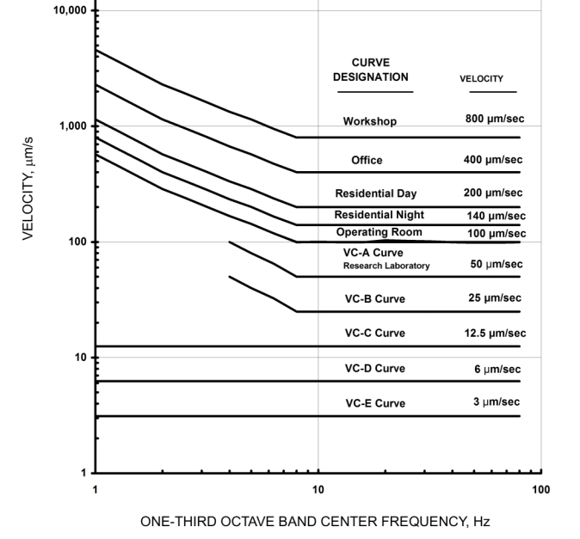
1. ábra– Rezgés kritérium görbék
Az alap (amely 74x74 méter kiterjedésű) rezgések szempontjából elszigetelésre került a talajtól, az épület külső szerkezetétől, valamint a felette elhelyezkedő gépészeti hídon található tartószerkezetektől, ahogy az a kísérleti épület sematikus rajzán is látható (2. ábra).
A feladat rezgésadatgyűjtő és megfigyelő rendszer tervezése és telepítése számos érzékelővel. A rendszert a rezgés állapotok kiértékeléséhez a rezgésmentes alapra kell telepíteni.
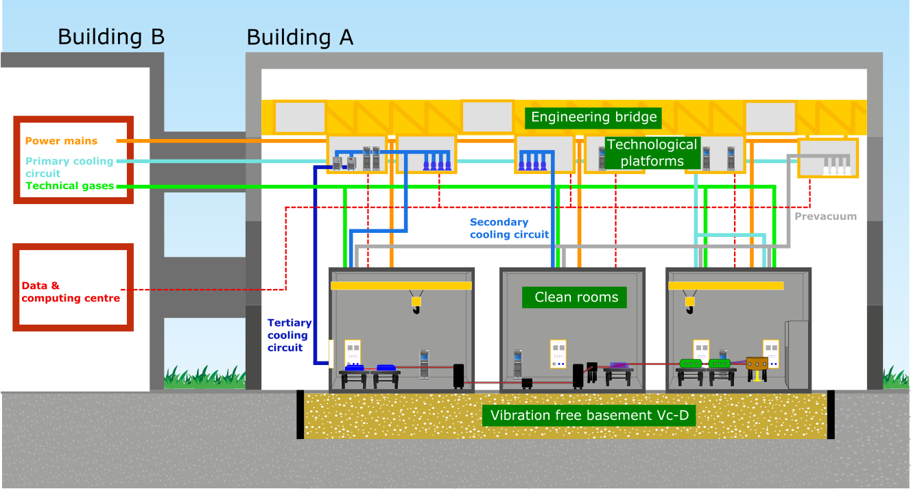
2. ábra– A kísérleti épület keresztmetszete
A rezgés adatokat az érzékelőktől egy központi adatgyűtő egységnek kell szinkronizáltan mintavételezni és összegyűjteni. A rendszernek kell tárolni és feldolgozni az adatokat, valamint valós időben adatfolyamot kell tudni továbbítani a kutatástechnológia más rendszerei felé, szeizmogram szerű idősorokat kell tudni ábrázolni, spektrogramot készíteni.
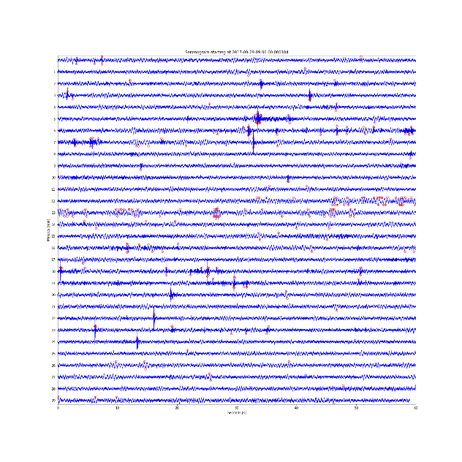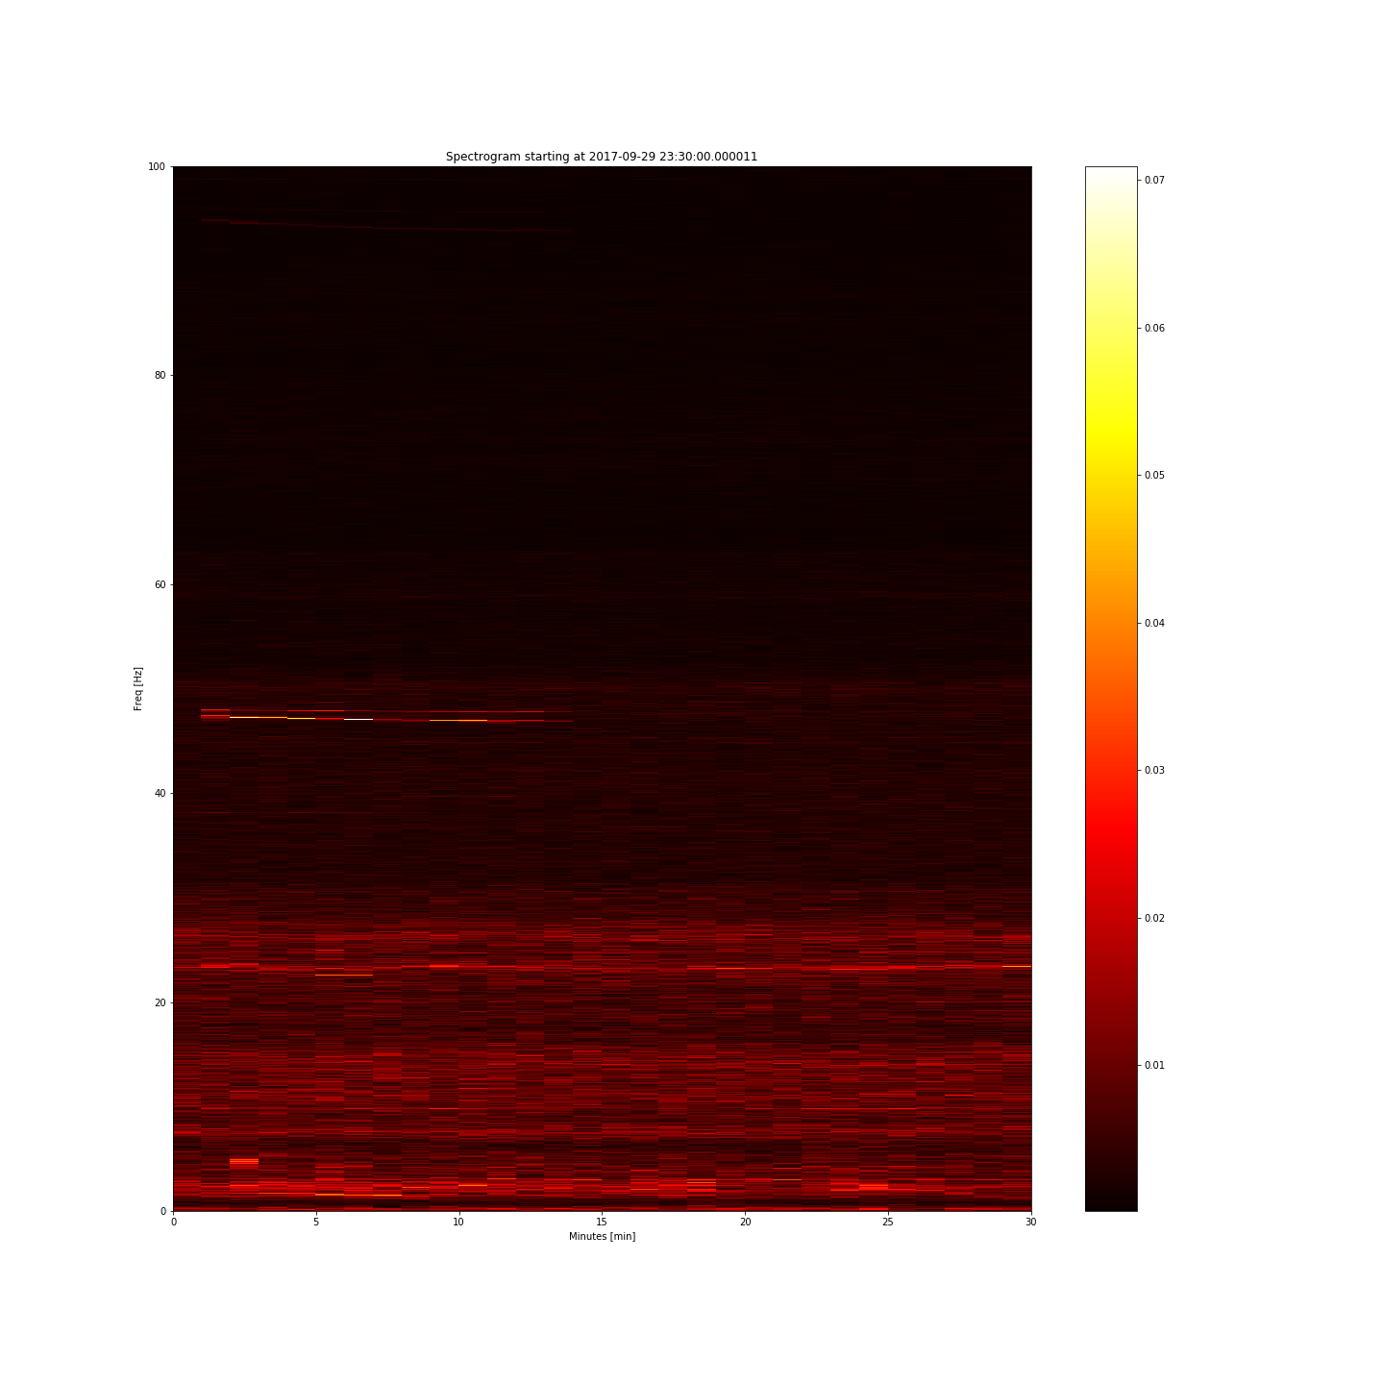
3. ábra– Mint a feldolgozott adatokra: szeizmogram szerű idősor ábra (bal) és spektrogram (jobb)
A korábbi mérési adatok és a feldolgozott adatok külső rendszerről (web interfészen, vagy fájlmegosztásként) hozzáférhetőek legyenek, adatarchiválás céljából.
- Követelmények
  - Eszközök és adatgyűjtés
- Rezgés mérés 0.1 – 500 Hz tartományban, opcionálisan 0.1 – 1 kHz
- Rezgés sebesség érzékelési tartomány 0.05 – 10 000 µm/s
- Jel/zaj viszony: 30 dB +/- 10 dB (5 Hz színuszos 6 µm/s RMS rezgés sebesség amplitúdójú rezgés esetén a teljes 0.1-100 Hz tartomány integrált RMS rezgés sebességéhez képest)
- Mintavétel egyidejűsége 200 ms – 20 µs időn belül
- A rendszernek képesnek kell lenni a VC-E rezgés kritérium kiértékelésére [Ref. 1.]
- A rezgés sebességet és az elmozdulást időbélyeggel ellátva kell összegyűjteni az érzékelőktől
- 35 érzékelő a szállítási terjedelemben, de legalább 64 érzékelőre bővíthető legyen a rendszer
- Az érzékelők többséges csak a talaj normálisnak (Z) tengely irányában kell érzékeljen, de 10 érzékelőnek 3-tengelyűnek kell legyen. (Lásd: 5. ábra)
- Folyamatos működés és adattárolás szükséges
- Adatfeldolgozás: szeizmogram-szerű ábrázolás és spektrogram (3. ábra)
  - Adattárolás
- Az adatmentéshez redundáns adattároló egységet kell magába foglalnia az adatgyűjtő rendszernek
- A nyers adatokat legalább 6 hétig kell tudni tárolni a rendszenek mind a 35 érzékelő esetén
A rendszernek megszakítás nélkül kell tudnia rögzíteni az adatokat, 24 órában, heti 7 napon át, a 6 hetes időtartam során.
A 6 hétnyi adat tárolásának módja: beépített, vagy külön külső egységként rendelkezésre bocsátott tároló egységen legalább 6 hétnyi nyers adat tárolódjon, az ennél régebbi adatok automatikusan törölhetők.
Bármelyik érzékelő nyers mérési adatához hozzá kell tudnunk férni, bármikor a 6 héten belül. (Például: el kell tudni érzni a 8. számú érzékelő 3 héttel ezelőtt hétfő reggel 6:00 és 7:00 közötti nyers mért adatait, ha egy gyanús csúcsot láttunk a spektrogramon abban az időszakban).
- A feldolgozott mérési adatokat a 35 érzékelő esetében legalább 1 évig kell tudja tárolni a rendszer
- A korábbi nyers mérési adatokat és a feldolgozott adatokat a rezgésadatgyűjtő és megfigyelő rendszeren kívülről is el kell tudni érni, automatizálható megoldásokkal (adatmentés, megjelenítés céljára), Ethernet interfészen keresztül.
- Valós, vagy kvázi valós időben (legfeljebb 5 másodperc késéssel) a nyers mérési adat az érzékelőtől külső rendszer részére adatfolyamként átadható legyen
  - Adatfeldolgozás
- Nyers adatok feldolgozása: szeizmogram-szerű idősor ábrázolás és spektrogram 30 percenként az elmúlt 30 perc adataiból, valós idejű harmad-oktáv sávos analízis.
- Az adatfeldolgozó és adatok elérését biztosító szoftver a szállítási terjedelem része legyen
- A rendszer szünetmentes tápellátását az ELI-ALPS biztosítja. A szünetmentes tápellátás kiesését a rendszernek “túl kell élnie” adatvesztés nélkül (kis mértékű indokolt adatvesztés, mint például az utolsó néhány perc még adattárolóra ki nem írt mérési adatai tolerálható, de például az operáció rendszer nem sérülhet), az adatgyűjtés leállhat. A rendszer adatgyűjtésének automatikusan újra kell indulnia emberi beavatkozás nélkül a tápellátás visszatértekor.
- A rendszer telepítés része a szállítási terjedelemnek (érzékelők telepítése és rögzítése, kábelezés megfelelő mechanikai védelemmel a padlócsatornákon kívül, kábelkötegelő és rögzítőelemek a padlócsatornákon belül, kábelcsatornázás a körfolyósón, adatgyűjtő rendszer és adattároló telepítése) minden kapcsolódó munkával
- A telepítés tisztatéri ISO7-8 környezetben végzett munkát igényel. Az ajánlattevő tisztatéri overált és cipővédőt használ. Ha az érzékelők a betonalaphoz csavarkötéssel kerülnek rögzítésre pormentes, nedves rendszerű fúrás szükséges.
- A rendszernek kalibrálhatónak kell lenni, és a szállítási terjedelem része a telepítést követő kalibráció, mérési jegyzőkönyvekkel és tanúsítványokkal
- Helyszíni átadás-átvétel keretében a rendszer validálása a saját meglévő MR3000C eszközeinkkel történik
- Teljes dokumentáció szükséges (kezelési leírása, szoftver leírást, kiviteli terv)
- Rendszerspecifikáció
A kísérleti épület kritikus helyeire rezgés érzékelők elhelyezése szükséges. Az érzékelők körülbelüli elhelyezkedése (4. ábra):
- Elsődleges forrásoknál
- Nyalábtovábbító rendszer tükreinél
- Másodlagos forrásoknál
- Felhasználói területeken (összesen 20-30 érzékelő a fenti 4 kategóriára, egytengelyű érzékelők: és háromtengelyű érzékelők: a 4. ábra jelölései)
- Folyósón az épület külső váza és a rezgésmentes alap között (1-4 érzékelő, 4. ábra jelölések)
- Az épületen kívül egy meglévő beton cölöpre (1 érzékelő, 4. ábra jelölés, háromtengelyű)
- Az épület rezgésmentes alapja alatt, a vakpincében (1 érzékelő, 4. ábra jelölés, háromtengelyű )
A teljes rendszer érzékelőnek száma kezdetben 35 db, de a rendszer flexibilisen bővíthető kell legyen további érzékelőkkel – összesen 64 érzékelőig (tehát további 29 érzékelővel). A kábelezés a rezgésmentes alapon 5x5 méteres raszterben elhelyezkedő padlócsatornákban lehetséges (4. ábra). A központi adatgyűjtő egységet a Lézervezérlő Teremben (LCR – lásd 4. ábra jelölés) lehet elhelyezni.
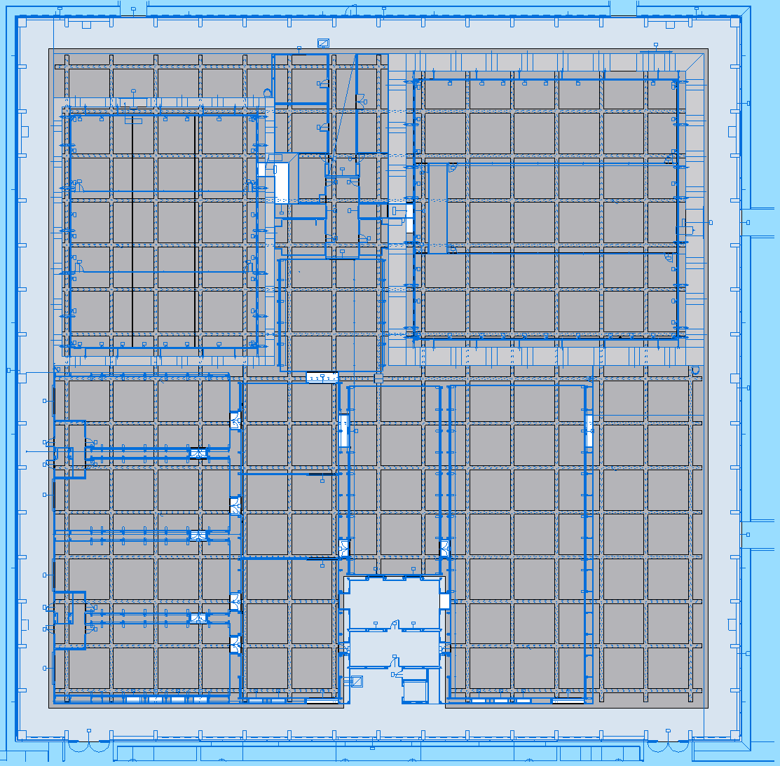
Körfolyósó
LCR
Padlócsatornák
4. ábra – ELI-ALPS tudományos infrastruktúra alaprajza, az érzékelők körülbelüli elhelyezkedésével – a rendszer előzetes fizikai rendszerterve
…
x 25 egytengelyű érzékelő

…
x 10 háromtengelyű
érzékelő

Külső kommunikáció
Adattárolás
Adatgyűjtés
Felhasználói interfész
Ethernet interfész
5. ábra – Előzetes logikai rendszerterv

- Ajánlat
- Az ajánlattevőnek az ajánlat részeként be kell nyújtania a rendszer részét képező eszközök technikai leírását (bemutatva, hogy azok a műszaki leírásban megjelölt követelményeknek megfelelnek)
- Az ajánlattevőnek az ajánlat részeként be kell nyújtania a rezgés monitoring rendszer szoftverének leírását, valamint az adat elérés módjának leírását
- Irodalomjegyzék
[1.] American Society of Heating, Refrigerating and Air-Conditioning Engineers, ASHRAE 2011 Handbook, HVAC Applications „Chapter 48: Noise and Vibration Controll” Fig. 41.

